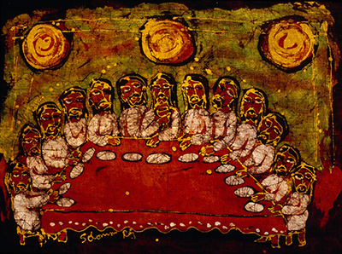

Bild: Abendmahl, Solomon Raj (ELM).

Alle an einem Tisch
Gottesdienstentwurf und Predigt für
Gründonnerstag, 1. April 2021

Für den Gottesdienstentwurf samt Predigt haben wir Pastorin Prof. Dr. Gudrun Löwner gewinnen können, die in Indien tätig ist. Ihr sei an dieser Stelle herzlich für ihre Arbeit gedankt.

Prof. Dr. Gudrun Löwner stammt aus Bochum und war zunächst neun Jahre lang für die Evangelische Kirche Deutschlands als Auslandspfarrerin in Neu-Delhi/Indien tätig.
Jetzt betreut sie die Deutsche Auslandsgemeinde in Südindien mit Sitz in Bangalore und unterrichtet im Auftrag des ELM am United Theological College indische Studierende. Zusammen mit Petra Kaupp hat sie einen umfangreichen einführenden Bildband „Schatztruhe Indien“ publiziert und zahlreiche weitere Bücher über christliche Kunst in Indien und Asien.

Weltmission: Gründonnerstag. Alle an einem Tisch
In ihrer Predigt arbeitet Dr. Löwner mit vier Abendmahlsdarstellungen aus unterschiedlichen Jahrhunderten und Ländern. Unter anderem am Beispiel des westfälischen Abendmahls, sowie einer Abendmahlsdarstellung des tamilischen Künstlers Solomon Raj führt sie dem Hörer eindrücklich vor Augen, was Kontextualisierung heißt.
Dr. Löwner führt weiter aus, was gemeinsames Essen hier in Deutschland, besonders aber in Indien für einen Stellenwert hat. Sie überlegt, was eine gastfreundliche Kirche ist und was das für ein gemeinsames Abendmahl auch mit nicht Getauften und Anhänger*innen anderer Religionen heißt. Mit ihrer Predigt lädt sie zur Diskussion ein.

Hinweise zum Download:
Die Vorschläge für Ihren Gottesdienst finden Sie auch unter https://www.elm-mission.net/fileadmin/uploads/G_Spenden/Kollekten/2021/21-04-01_gottesdienst.doc

oder - auch verkürzt als Hausandacht sowie die Bilder und das Agnus Dei als Downloads - auf der Seite www.kollekten.elm-mission.net
Orgelvorspiel
Begrüßung
Liebe Gemeinde,
wo immer Sie jetzt auch sein mögen (vielleicht online zugeschaltet über Computer oder Tablet), ich grüße Sie sehr herzlich und heiße Sie willkommen mit „Namaste“ [namasˈteː].
In Corona-Zeiten ist der indische Gruß sehr passend. Man legt die Hände zusammen etwa in Brusthöhe und verbeugt sich voreinander bei der Begrüßung. Dabei grüßt man mit Namaste, was in Sanskrit und Hindi so viel heißt wie „Ich grüße das Göttliche in dir“ oder „Ich verbeuge mich vor dem Funken des Göttlichen in dir“.

Es findet keinerlei Berührung mit dem anderen statt. Das ist typisch für eine Kastengesellschaft, wo man besonders bei neuen Bekanntschaften nicht weiß, welcher Kaste jemand angehört.
Traditionell möchten die Angehörigen höherer Kasten besonders keine Unberührbaren, heute Dalits genannt, berühren.
Außerdem spielen hygienische Gründe eine wichtige Rolle; in einer Gesellschaft, wo viele Menschen keinen Zugang zu genügend Wasser zur Körperhygiene haben.

In der indischen Gesellschaft gelten Füße, die Lederschuhe oder Schlappen tragen oder sogar barfuß durch den Dreck laufen, als unrein.
Ähnlich wie im heutigen Indien war es im alten Israel. Aber trotzdem oder gerade deswegen erleben wir folgende Szenen: Traditionell wuschen in Israel und Rom die Diener den ankommenden Gästen die Füße. Kam aber eine hochgestellte Persönlichkeit, so wusch der Gastgeber höchstpersönlich dem wichtigen Gast die Füße. Das heißt, er erniedrigte sich selbst, um den Gast zu ehren.

So erniedrigt sich Jesus freiwillig und wäscht seinen Jünger*innen die Füße. Diese Tradition aufnehmend, wäscht der Papst jedes Jahr Geflüchteten, Gefangenen u.a. am Gründonnerstag die Füße.
Hier in Indien sieht man ebenso jeden Tag an Flughäfen und Bahnhöfen herzzerreißende Szenen, wenn Kinder Abschied nehmen, um in den USA, den Golfstaaten und anderen Ländern zu studieren oder zu arbeiten oder wenn sie zurückkehren.
Sie beugen sich nieder und berühren bewusst die Füße ihrer Eltern und/ oder Großeltern und verunreinigen sich somit als Zeichen der größten Ehrerbietung.

Wenn es um verehrungswürdige Lehrer, Gurus geht, so führt die Verehrung im Sikhismus, der Religion mit den Turbanen, sogar dazu, das die Gläubigen früher das Waschwasser der Füße der Gurus tranken, um damit sich vor dem Guru zu erniedrigen.

Das ist nun eine wirklich lange Begrüßung, aber sie zeigt, dass die Fußwaschung für indische Christ*innen sehr sprechend ist und ihnen sofort ihre Bedeutung der Selbsterniedrigung klar ist.

Für den Gründonnerstag sind die Fußwaschung und die Einsetzung des Abendmahls charakteristisch. Heute wollen wir uns auf das Abendmahl konzentrieren und es aus indischer und deutscher Sicht betrachten.

Lied: EG 168, 1-3 Du hast uns Herr, gerufen

Votum
L: Wir feiern diesen Gottesdienst im Namen des Vaters, des Sohnes und des Heiligen Geistes.
G.: Amen

Modernes Psalmgebet
Erinnere Dich, Herr, an Deine Zuneigung und an Deine Freundlichkeit.
Und erinnere uns daran, wie Du bist.

Wir erinnern uns an Abschiede und Verluste.
Erinnere Du uns an Deine Liebe bis in Ewigkeit.
Auf dass wir dem Leben treu bleiben.

Wir vergessen nicht so schnell – Verzicht und Einschränkungen.
Erinnere uns an unsere Freiheiten.
Auf dass wir sie nutzen.

Wir vergessen nicht so schnell – Schmerz und Sehnsucht.
Erinnere uns auch an unser Glück und Gelingen.
Auf dass wir dankbar werden.

Wir erinnern uns an unsere Grenzen.
Erinnere Du uns an weltweite Verbundenheit.
An unsere Geschwister, die nördlich und südlich,
östlich und westlich von uns leben.
An Familie Mensch auf allen Kontinenten und Inseln,
die wie wir vertraut, hofft und liebt.

Erinnere Dich an Deine Zuneigung, Herr.
Dass sie unsere Stimme wird.
An Deine Freundlichkeit.
Dass sie sich in unseren Taten zeigt.
An Deine Gütekraft.
Dass sie mit uns wirksam wird.

Erinnere uns, dass wir nicht alleine sind.
Himmel und Erde sind verbunden.
Und es kommen neue Tage zu danken.

Erinnere uns, dass wir nicht alleine sind.
Alle Menschen sind verbunden.
Auf dass wir schöner wünschen lernen.

Erinnere uns immer wieder an Deine Geschichte mit uns.
Auf dass unser Herz stark wird.

Erinnere Dich und erinnere uns an Deine Güte.
Und an unsere gemeinsame heilige Aufgabe der
Zuversicht.

Amen.
Es werde wahr mit uns.

Lied: EG 612 Herr, gib mir Mut zum Brückenbauen

Schuld und Vergebung
L: Lieber Gott, was soll ich vor dir ausbreiten, wo habe ich gesündigt?
Habe ich nicht genug Vertrauen gehabt in dieser Corona Krise? Habe ich zu viel Angst gehabt?
Habe ich mich zu wenig um meinen Nachbarn/meine Nachbarin gekümmert?
Habe ich mich zu wenig um die fernen Nächsten, z. B. Christ*innen in Indien gekümmert?
Habe ich an das Leid der Trauernden ignoriert?
Habe ich nicht mit meinen Freund*innen gesprochen?
Habe ich meine Eltern nicht besucht, obwohl es möglich war? Habe ich mich in Selbstmitleid verkrochen?
Habe ich mich vor den schlechten Nachrichten in den Medien erschlagen lassen?
Habe ich nur das Negative und nie das Positive im Blick gehabt?
Habe ich nur die Kälte vor meiner Tür, in den Mitmenschen gesehen?
Gott du allein weißt, was ich denke und fühle, du kennst meine geheimsten Gedanken. Guter Gott, vergib mir. Amen

Lassen Sie uns in der Stille das hinzufügen, was uns bewegt oder wo wir denken, dass wir gefehlt haben.

-Stille-

Vergebungszuspruch
L: Anstatt und auf Befehl unseres Herrn Jesu Christi spreche ich Ihnen, die Sie aufrichtig bereuen, die Vergebung der Sünden zu.

Lied: LebensWeisen Nr. 69 Wenn das Brot, das wir teilen

Lesung des Evangeliums: Matthäus 26,17-30 (Basis-Bibel)
Es war der erste Tag vom Fest der ungesäuerten Brote. Da kamen die Jünger zu Jesus und fragten: „Wo sollen wir das Passamahl für dich vorbereiten?“ Jesus antwortete: „Geht in die Stadt zu einem Mann, den ich euch nenne. Richtet ihm aus: ,Der Lehrer lässt dir sagen: Die Zeit, die Gott für mich bestimmt hat, ist da. Ich will bei dir das Passamahl feiern – zusammen mit meinen Jüngern.‘“ Die Jünger machten alles so, wie Jesus es ihnen aufgetragen hatte. Und sie bereiteten das Passamahl vor.
Als es Abend geworden war, ließ sich Jesus mit den zwölf Jüngern zum Essen nieder. Während sie aßen, sagte er zu ihnen: „Amen, das sage ich euch: Einer von euch wird mich verraten.“ Die Jünger waren tief betroffen. Jeder Einzelne von ihnen fragte Jesus: „Doch nicht etwa ich, Herr?“ Jesus antwortete: „Der sein Brot mit mir in die Schale taucht, der wird mich verraten. Der Menschensohn muss sterben. So ist es in der Heiligen Schrift angekündigt. Aber wehe dem Menschen, der den Menschensohn verrät. Er wäre besser nie geboren worden!“ Da sagte Judas, der ihn verraten wollte, zu Jesus: „Doch nicht etwa ich, Rabbi?“ Jesus antwortete: „Du sagst es!“
Beim Essen nahm Jesus ein Brot. Er lobte Gott und dankte ihm dafür. Dann brach er das Brot in Stücke und gab es seinen Jüngern. Er sagte: „Nehmt und esst! Das ist mein Leib.“ Dann nahm er den Becher. Er dankte Gott, gab ihn seinen Jüngern und sagte: „Trinkt alle daraus! Das ist mein Blut. Es steht für den Bund, den Gott mit den Menschen schließt. Mein Blut wird für die vielen vergossen werden zur Vergebung ihrer Sünden. Das sage ich euch: Ich werde von jetzt ab keinen Wein mehr trinken – bis zu dem Tag, an dem ich mit euch von Neuem davon trinken werde. Das wird geschehen, wenn mein Vater sein Reich vollendet hat.“ Jesus und seine Jünger sangen die Dankpsalmen. Dann gingen sie hinaus zum Ölberg.

Predigt zu Matthäus26,17-30
Liebe Gemeinde,
lassen Sie uns heute diesen wichtigen Text durch eine indische und deutsche Brille betrachten.
Wenn es um bildliche Darstellungen des Abendmahls geht, dann denken wir hier in Deutschland meist an die Szene, die Leonardo da Vinci malte. Sie ist aber nur eine von tausenden von Darstellungen.

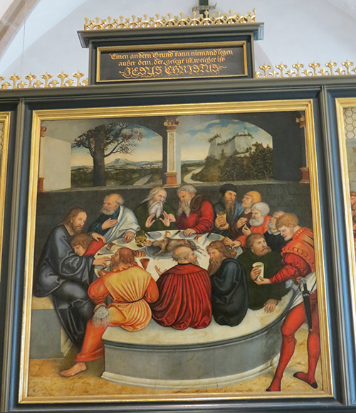
Ich möchte Ihnen zunächst die Abendmahlsszene gemalt von Lukas Cranach dem Älteren (1472-1513) vorstellen, wie Sie sie heute noch sehen können, wenn Sie Wittenberg besuchen. In der St. Marien Stadtkirche, der Reformationskirche schlechthin, befindet sich eines der wichtigen Abendmahlstafelbilder der Reformation. Das Bild ist Reformationsprogramm.
Im Mittelpunkt des Altars ist das Abendmahl dargestellt, aber nicht als ein Ereignis, was sich vor 1500 Jahren ereignete, sondern als ein Geschehen im hier und jetzt.
Und da sehen wir in der offenen Runde auch gleich Luther auf dem Gemälde, nämlich als Junker Jörg, wie er sich auf der Wartburg versteckt hielt. Einer der Jünger reicht ihm den Becher mit dem Wein und nimmt ihn hinein mitten in das Geschehen.
Gleichzeitig wird dadurch deutlich, dass Luther der evangelischen Christenheit den Wein im Abendmahl zurückgegeben hat und dabei beiderlei Gestalt wiederherstellte, die die katholische Kirche bis heute aus praktischen Gründen vorenthält. Seit dem 2. Vatikanischen Konzil dürfen auch katholische Priester in kleineren Gruppen das Abendmahl mit Brot und Wein feiern.
Auf einer anderen Tafel des Altars führt Melanchthon, ein Freund Luthers, eine Taufe durch und auf der dritten Tafel sieht man Luther, wie er predigt. Er schrieb: „Ja, wolle Gott, ich könnte die Herren und Reichen dahin bereden, dass sie die ganze Bibel inwendig und auswendig an den Häusern vor jedermann Augen malen ließ, das wäre ein christlich Werk“. (Weimarer Ausgabe 18,83)

Luther begrüßte also die Darstellung biblischer Geschichten im Bild, im Gegensatz zu den reformierten Reformern. Gleichzeitig kontextualisierte er in den Bildern das Evangelium, die er bei seinem guten Freund, dem Maler Lukas Cranach in Auftrag gab. Indem Luther sich selbst darstellen ließ, überwand er den „garstigen Graben“ der Geschichte, denn zwischen Jesus und dem Reformator Luther lagen etwa 1500 Jahre, in denen sich viel im Christentum ereignet hat, einschließlich vieler unangenehmer Dinge wie die Kreuzzüge und das vermeintliche Erkaufen des Zugangs in den Himmel durch die Ablassbriefe.
All das wollte der Maler überwinden, indem er Luther direkt mit den Jüngern Jesu darstellte, um damit zu zeigen: Luther geht direkt auf den Ursprung zurück. Er will alles wieder so machen wie Jesus selbst es gewollt hätte nach dem Motto: Reformation durch das zurück zum Ursprung.

In einer anderen Darstellung im Dessauer Abendmahl sind alle Jünger klar identifizierbar als Reformatoren und protestantische Fürsten. Melanchthon sitzt neben Jesus. Das Geschehen Jesu wird in das Hier und Jetzt der Reformationszeit umgesetzt, ähnlich wie es Inder*innen heute tun.

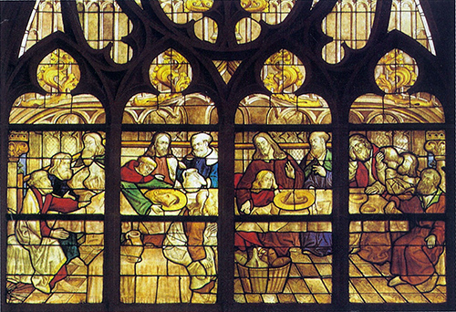
Die Kontextualisierung ist auch sehr deutlich in dem berühmten westfälischen Abendmahl aus der Wiesenkirche in Soest.
Das etwa 500 Jahre alte relativ kleine Fenster ist das berühmteste der Kirche. Hier feiern die Jünger das Abendmahl mit deftigem Essen wie Schweinskopf, Schinken, Roggenbrot und Bier; typisch westfälisch. Es ist der Moment, wo Jesus den Jüngern den bevorstehenden Verrat des Judas ankündigt, der bereits separiert auf einem Schemel sitzt.

Diese Inkulturation des Abendmahls in Europa vor 500 Jahren ist bemerkenswert und beantwortet viele Fragen von Christ*innen in Indien. Mit Recht sagen sie, als Jesus das Abendmahl mit Brot und Wein feierte, nutzte er alltäglich vorhandene Lebensmittel im damaligen Israel. Bei uns gibt es keinen Wein und kein gesäuertes Brot, können wir nicht das Abendmahl mit Kokosnuss-Wasser und Chapatti-Stückchen (indisches Fladenbrot) feiern?

Das haben wir am United Theological College in Bangalore bereits gemacht. Anderenorts, wo man Bedenken gegen Alkohol hat und Traubensaft nicht verfügbar ist, wurde das Abendmahl mit Tee und Reis gefeiert. Das sind alles Versuche, das Abendmahl zu etwas zu machen, was in der Lebenswirklichkeit der indischen Menschen angekommen ist.
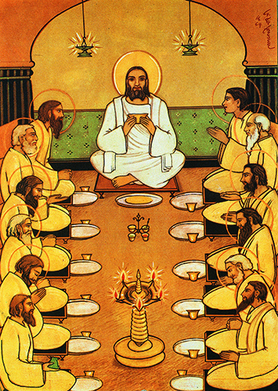
Der katholische indische Maler Angelo da Fonseca hat 1964 ein revolutionäres Abendmahlsbild geschaffen. Alles ist in das heilige Gelborange getaucht. Die Jünger sitzen wie Gurus mit gekreuzten Beinen auf kleinen Hockern und davor haben sie einen Metallteller und Becher. Alle haben einen Heiligenschein bis auf Judas, der mit seinem Geldbeutel bereits ausgegrenzt am Rande sitzt. Die Öllampen verbreiten ihr mildes Licht. Und die Gewürze stehen auf dem Fußboden so wie es in Tamil Nadu bis heute üblich ist. Der Guru Jesus ist in ein weißes Gewand gehüllt und größer dargestellt als die Jünger.
Das Bild ist eine indische Reaktion auf das zweite Vatikanum. Es ist ein gelungener Versuch ohne Tisch auf dem Boden sitzend das letzte Abendmahl in Indien ankommen zu lassen. Ein Versuch der Befreiung von der Vermengung von Christentum und Kolonialgeschichte, die ein westliches Christentum nach Indien gebracht haben mit westlichem Lebensstil, westlicher Kleidung, westlichem Essen und englischer Sprache.

Indien war unabhängig geworden und Christ*innen erschienen wie ein Überbleibsel der Vergangenheit. Der Mehrheit der Inder*innen war völlig unbekannt das das Christentum sich bereits seit dem 1. Jahrhundert in Indien ausgebreitet hatte, nachweislich zumindest seit dem 3. Jahrhundert, nämlich in Kerala an der Südspitze Indiens. Und bis heute ist das allgemeine Bewusstsein davon geprägt, dass das Christentum ein Überbleibsel der Kolonialzeit sei von dem man sich befreien müsse. Natürlich sehen die Christ*innen das anders und versuchen in ihrer Theologie, Liturgie, Architektur, Musik und Kunst „indischer“ zu werden, zumindest bei Teilen der Christ*innen.
Zuviel Anleihen an der hinduistischen Kultur finden aber bei den Dalit-Christ*innen, die zusammen mit den Stammesangehörigen etwa 80% der Christ*innen ausmachen, keine Zustimmung.
Die Entrechteten folgen lieber westlichen Vorbildern z. B. den Idealen der französischen Revolution: Freiheit, Gleichheit und Brüderlichkeit und sehen Jesus nicht als einen der vielen Gurus, die in Indien immer noch tätig sind. Sie wollen das Einzigartige von Jesus betonen und seine befreiende Wirkung.

Der vor gut einem Jahr verstorbene lutherische Theologe Dr. Solomon Raj aus Andhra Pradesh war selber Dalit. Obwohl seine lutherische Kirche nur wenig Interesse an künstlerischen Darstellungen der Bibel im indischen Stil hat, ist es für Solomon Raj ganz wichtig, die Bibel im indischen Stil für Inder und Inderinnen wiederzugeben, zu inkulturieren.
Statt Ölgemälde, die er als westlich ablehnte, produzierte Solomon Raj unendlich viele leuchtende, farbige Batiken und Holzschnitte, teilweise farbig mit biblischen Themen. Das letzte Abendmahl ist eines seiner bevorzugten Themen neben der Geschichte von Johannes 4, wo Jesus eine samaritanische Frau, eine Unberührbare, zur Botschafterin des Evangeliums macht.

Solomon Raj entwickelt seine eigene Formensprache. Das Hermannsburger Evangelisch-lutherische Missionswerk in Niedersachsen hat eine große Anzahl von den Werken von Solomon Raj durch eine Schenkung in seinem Besitz. Gerne werden die Kunstwerke Gemeinden für Ausstellungen zur Verfügung gestellt.
Durch die Werke von Solomon Raj kehrt sozusagen die protestantische Mission, die mit dem deutschen Missionar Bartholomäus Ziegenbalg 1706 in Indien begann, wieder zurück zu uns nach Deutschland und weckt erneut Interesse an der Bibel und dem Christentum durch Verfremdung.

Viele Gemeinden feiern in Indien und in Deutschland am Gründonnerstag ein gemeinsames Mahl, ein Agape-Mahl. Andere feiern das Abendmahl. Dabei gibt es für indische Christ*innen ein ganz großes Problem. Während zum Agape-Mahl, einem sättigenden Liebesmahl, alle eingeladen werden können, unabhängig von ihrer Religionszugehörigkeit, ist das beim Abendmahl anders.
Traditionell lassen wir getaufte und (unterschiedlich) konfirmierte Personen zum Abendmahl zu. Genauso ist das auch in den lutherischen Kirchen Indiens und auch in den meisten anderen indischen christlichen Kirchen. Aber da gibt es zahlreiche Probleme.

Wie geht man mit Familien um, die nur teilweise christlich sind, wo aber alle nach vorne kommen zum Abendmahl? Oft sprechen wir von einer gastfreundlichen Kirche. Aber was für einen Eindruck macht das, wenn man nicht-getaufte Personen beim Abendmahl zurückweist?
In einigen katholischen Gemeinden ist es sogar immer noch üblich, dass der Priester vor der Eucharistie öffentlich verkündet, dass nur katholische Christ*innen an der Eucharistie teilnehmen dürfen.
Traditionell besuche ich an Gründonnerstag eine mit indisch gestalteten Elementen durchgeführte Messe mit meinen Studierenden. Und jedes Mal ärgern sich die Studierenden darüber und bejammern die fehlende Ökumene. Die kürzlich öffentliche Debatte zu einem möglichen gemeinsamen Abendmahl mit der katholischen Kirche bei uns war ebenso wenig erfolgreich. Einer meiner Studierenden, Pfarrer Masih, hat in seiner Magisterarbeit dafür geworben, eine gastfreundliche Kirche in Indien zu sein. Er stammt aus dem Norden Indiens, wo die Religion der Sikhs stark verbreitet ist, die wie wir, an einen Gott als Schöpfer glaubt. Sie sind außerordentlich gastfreundlich und laden jeden und jede zum Essen ein, im Sinne von Agape-Mahl. Aber nicht nur das, sie teilen auch ihr heiliges Essen, gekocht aus Ghee (Butterschmalz), Zucker und Mehl mit wirklich jedem/jeder, der ihr Heiligtum in Amritsar oder sonst wo auf der Welt besucht.
Masih sagt: „Wie kann ich glaubwürdig das Evangelium verkünden in einem solchen Kontext, wo die umgebende Religion (sprich hier der Sikhismus) weitaus gastfreundlicher ist als das Christentum?“ Entgegen den Anordnungen seiner evangelischen Kirche von Nordindien, hat sich Masih in seiner Magisterarbeit, dafür entschieden, zusammen mit anderen Pfarrer*innen, allen das Abendmahl zu geben, die darum bitten, unabhängig von der Religionszugehörigkeit.

Nun denken Sie vielleicht: „Das ist ein indisches Problem.“ Das ist richtig, aber es ist genauso auch ein Problem hier in Deutschland. Ich möchte nicht wissen, wie vielen Ausgetretenen ich selbst persönlich das Abendmahl gereicht habe?
Als gastfreundliche Kirche müssen wir uns freuen, wenn Menschen überhaupt kommen. Doch gemäß Kirchenrecht dürfen wir wohl Christ*innen anderer Denominationen das Abendmahl geben, die getauft sind, aber nicht Menschen, die öffentlich erklärt haben, sie wollen mit dieser Kirche nichts zu tun haben oder die nie Kontakt zur Kirche hatten, wie viele Menschen aus Ostdeutschland. Darüber müssen wir dringend eine öffentliche Diskussion führen. Wie gastfreundlich können wir sein, ohne unsere Identität zu verlieren?
Wie wichtig Gastfreundschaft und Gemeinschaft beim Essen ist, erfahren wir in diesen Tagen durch das Corona-Virus täglich, weil wir Gemeinschaft vermissen und in Isolation oder höchstens in der Kleinfamilie essen können. Bewusst wollte ich heute nicht primär über Corona predigen, aber eins habe ich von indischen Christ*innen gelernt: Gemeinschaft konstituiert sich im gemeinsamen Essen.

Lassen Sie uns dafür beten, dass wir alle in Indien, hier in Deutschland und an anderen Orten der Welt bald wieder Gemeinschaft mit Gott und untereinander im Abendmahl und Liebesmahl erfahren können. Denn im Essen werden Grenzen überwunden, wie man unschwer in jedem Sikhtempel im Langhar, der Essenshalle, sehen kann, wo je nach finanziellen Möglichkeiten des Tempels, jeden Tag kostenloses Essen für alle aus Spenden gekocht und gegessen wird.
Jesus hat selbst Judas an seinem Tisch geduldet … und was machen wir???

Und der Segen Gottes, des Vaters, des Sohnes und des Heiligen Geistes komme über uns und bleibe bei uns jetzt und immerdar. Amen.

Lied: EG 225 Komm, sag es allen weiter

Abendmahlsfeier
Wie in der eigenen Gemeinde üblich, bzw. derzeit entsprechend der örtlich geltenden Corona-Regelungen überhaupt möglich.

Während der Feier kann ein Agnus Dei aus der indischen Tradition verwendet werden. Weitere Noten sowie eine Audiodatei zum Herunterladen finden sie unter:
https://www.elm-mission.net/fileadmin/uploads/G_Spenden/Kollekten/2021/ELM-Gruendonnerstag_AGNUS_DEI_Kannada_Begleitsatz.pdf
bzw.
https://www.elm-mission.net/fileadmin/uploads/G_Spenden/Kollekten/2021/ELM-Gruendonnerstag_AGNUS_DEI_Kannada.mp3

Agnus Dei

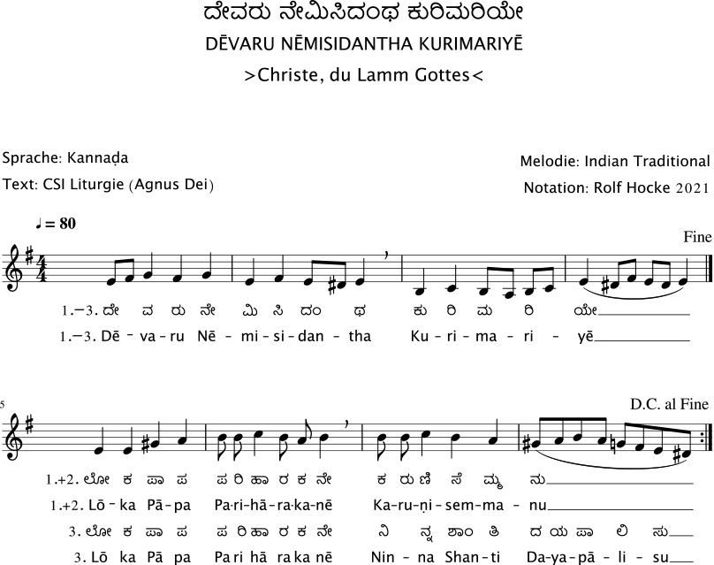

In Dēvaru steckt das lat. deus/Gott.
Kurimariyē hat nichts mit „Maria“ zu tun: Kurimari ist das Lamm!
Lōka (verwandt mit lat. locus), in Kannada Pendant zu Paralōka (Himmel, wörtlich: Über die Erde hinausgehend) = Erde, bzw. Welt.
Pāpa ist die Sünde
Ninna Shanti Dayapālisu: ‚Deinen Frieden gib uns.‘ (vgl. OM Shanti!)

Abkündigungen
(vergleiche https://www.elm-mission.net/fileadmin/uploads/G_Spenden/Kollekten/2021/LKB_Koll_B21_1.doc)

Kollekte: Aufgaben in der indischen Partnerkirche (TELC)
Die Corona-Pandemie hat auch in unserer indischen Partnerkirche große Einbrüche hinterlassen – zum Beispiel im Bildungsbereich.
Dazu gehört die Unterstützung des Schülerinnenwohnheimes in Sengaraiyur. Rund 80 Mädchen gehen zur Schule oder werden bei der weiteren Ausbildung unterstützt. Nachhilfeunterricht hilft einigen der Mädchen, versäumten Lernstoff aufzuholen. Es kostet nur 24 Euro im Monat, einem Mädchen die Chance auf eine gute Zukunft zu geben.
Mit dieser Kollekte unterstützen wir solche sozialen Projekte unserer indischen Partnerkirche.

Fürbittengebet
Gott,
wir sind, weil Du bist.
Du gibst unserem Leben Richtung und Sinn.
Du begleitest.
Du bist Anfang und Ziel unseres Lebens.
Du begabst eine jede und einen jeden von uns,
einzigartig hast Du uns gemacht.

Wir bitten Dich, hilf uns, dass wir unser Leben als
wertvolles Geschenk erkennen
und behutsam mit dem, was Du uns anvertraut
hast, umgehen.
Öffne unsere Augen und unsere Herzen, dass wir
Dich auch im Anderen wahrnehmen
und uns erfreuen an der Vielfalt Deiner Schöpfung,
an der Vielzahl Deiner geliebten Menschenkinder.

Gott,
in Dir sind wir geborgen.
Du bietest Sicherheit und Schutz.
Du richtest auf.
Du befreist uns aus unseren Gefängnissen.
Du eröffnest Perspektiven und Räume,
schenkst Hoffnung und Zuversicht.

Stellvertretend für alle, die um ihres Glaubens willen leiden,
denken wir heute an unsere Geschwister in Indien.
Wir bitten Dich, sei bei ihnen, wenn sie angefeindet werden,
wenn sie Ausgrenzung, Benachteiligung, Verfolgung erleben.
Lass sie Deine Gegenwart spüren,
Deinen Beistand erfahren und berge sie in Deiner
grenzenlosen Liebe.
Vaterunser

Lied: EG 170 Komm, Herr segne uns

Segen
Möge Gott Dich jeden Tag und jede Nacht beschützen
und immer über Dich wachen.
Gottes Lächeln über allem, was Du tust!
Gott begleite Dich!
Gott liebe Dich!
Möge Dich beim Essen immer der Gedanke begleiten,
dass sich auch das kleinste Stück Brot noch teilen lässt.
Amen.

Orgelnachspiel

Brudereck, Christina: Fürbitte für bedrängt und verfolgte Christen, EKD, 2020, S. 3. Wiedergabe mit freundlicher Genehmigung der Autorin.
1. Bild: Abendmahlszene aus Wittenberg. Nutzung mit freundlicher Genehmigung der Stadtkirchengemeinde Wittenberg.
2. Bild: Westfälisches Abendmahl, Wiesenkirche, Soest.
3. Bild: Indisches Abendmahl, Angelo da Fonseca.
Bundesstaat im südlichen Indien.
Die 2,3% Christen sind nicht gleichmäßig über das Land verteilt, sondern sind konzentriert in Südindien wie Kerala, Tamil Nadu und auch in Goa. Eine weitere Konzentration gibt es im Nordosten Indien, wo Menschen anzutreffen sind, die anders aussehen als die anderen Inder und Inderinnen und die seit alters her in Stammeskulturen gelebt haben mit ihren eigenen Religionen. Dort zeigten die Menschen sehr schnell Interesse am Christentum, so dass kleine Bundesstaaten wie Nagaland oder Mizoram heute überwiegend christlich sind. Bei den Stämmen gab es keine Kasten und damit auch keine Dalits.
4. Bild: Abendmahlsdarstellung von Dr. Solomon Raj (ELM).
Eingespielt und Noten mit freundlicher Genehmigung von Rolf Hocke.
Mehr zum Projekt: https://www.elm-mission.net/spenden/projektberichte/indien-maedchen-sengaraiyur.html
Dedekind, Lars: Fürbitte für bedrängt und verfolgte Christen, EKD, 2020, S. 15. Wiedergabe mit freundlicher Genehmigung des Autors.

